**彰化縣 106 學年度學生美術比賽報名表**

※請各參賽學生請注意，報名表務必以正楷填寫清楚，字跡勿潦草或漏填，否則不收作品。作品請於**106.9.27(三)**送至學務處訓育組，以利參加校內初賽。作品報名為**漫畫類或繪畫類**？請務必填寫清楚。參賽者生日為縣賽報名表為**必填欄位，請填西元年份**。指導老師**為必填欄位**，限填一位**就學學校老師**，若**無校內指導老師則填「無」**。

**(參賽類別：1、繪畫類；2、書法類；3、平面設計類；4、漫畫類；5、水墨畫類；6、版畫類)**

**(參賽組別：低年級組、中年級組、高年級組)**

**✄**

### 106 學年度 106 學年度

全國學生美術比賽報名表 全國學生美術比賽報名表

|  |  |  |  |  |  |  |
| --- | --- | --- | --- | --- | --- | --- |
| 類 年級 組 | | □美術班  ☑普通班 |  |  | 類 年級 組 | □美術班  ☑普通班 |
| 姓 名 |  | | 姓 名 |  | |
| 題 目 |  | | 題 目 |  | |
| 縣 市 別 | 彰化縣 | | 縣 市 別 | 彰化縣 | |
| 學校/年級/ 科系 | 民生國小　_______年級 | | 學校/年級/ 科系 | 民生國小　_______年級 | |
| 指導老師 |  | | 指導老師 |  | |
| 備註  (參賽者生日) | 西元 年 月 日 | | 備註  (參賽者生日) | 西元 年 月 日 | |

✄

※ 請黏貼於作品背面**右上及左下方** ※請黏貼於作品背面**右上及左下方**

※ **書法**類作品請以透明膠帶**浮貼** ※**書法**類作品請以透明膠帶**浮貼**

※ 各項資料請詳填並確認無誤 ※各項資料請詳填並確認無誤

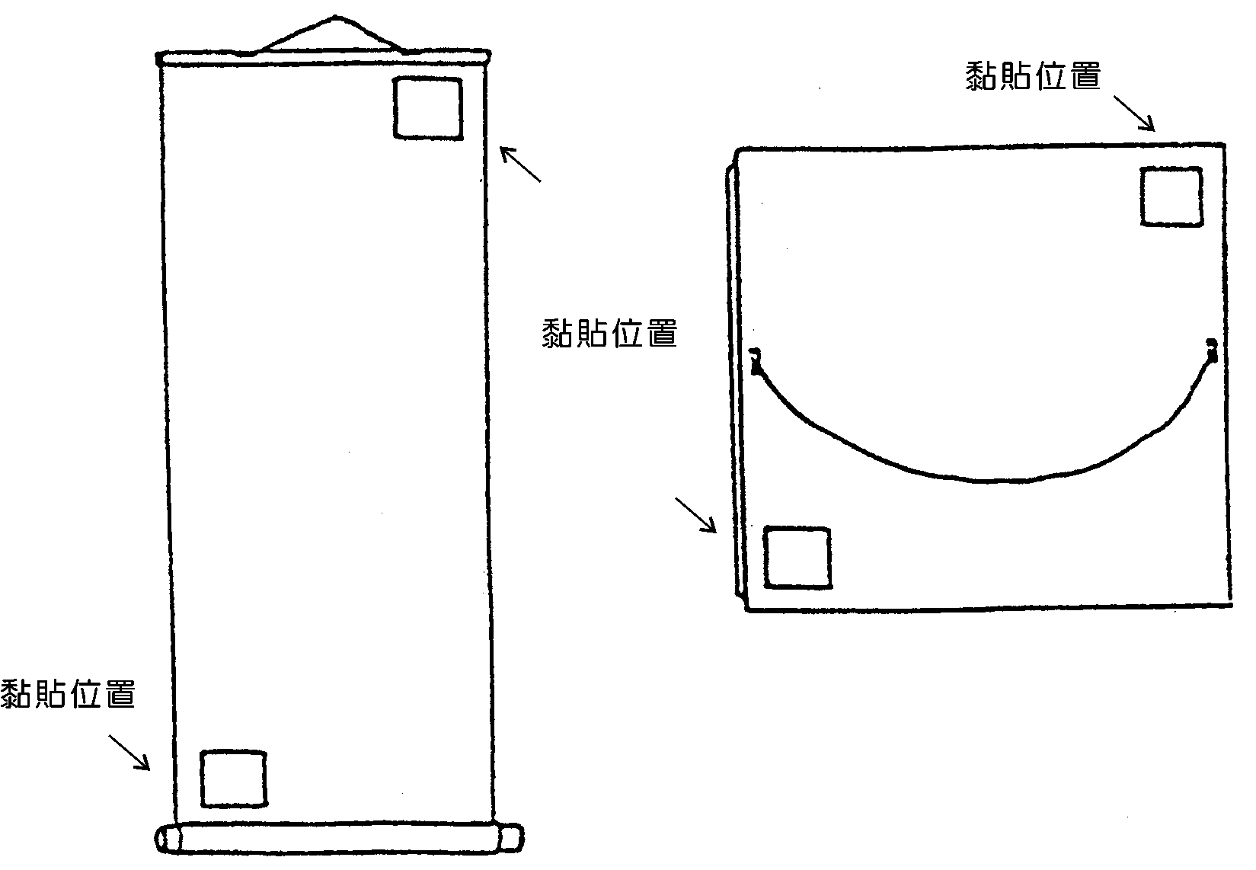※報名表一式兩份，縣賽及全國賽均用以上格式，務必黏貼齊全。黏貼方式如下：